**AP06-AA7-EV04 Construcción de elementos de programación para el proyecto de formación.**

**Mauricio Andrés Pulgarín Araque**

**Husney Bayona Rincón**

**Cristian Leonardo Ospina Hamon**

**SENIGRAFT**

**2019**

**INTRODUCCIÓN**

En la presente actividad se realizan los correspondiente puntos 10 procedimientos almacenados, 5 funciones y 5 triggers correspondientes al proyecto.

**Tabla de Contenido**

Procedimientos Almacenados……………………………………………………………...4

Funciones…………………………………………………………………………………..8

Triggers……………………………………………………………………………………13

create procedure insertEmpleado (nombre varchar(45), apellido varchar(45), tipoEmpleado varchar(45),

-> direccion varchar(100))

-> insert into empleado (nombre, apellido, tipoEmpleado, direccion)

-> values

-> (nombre, apellido, tipoEmpleado, direccion);

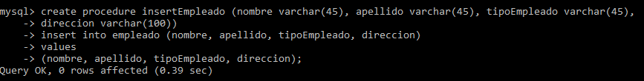

---------------------------------------------------------------------------------------------------------------------------

create procedure insertUsuario (nombre varchar(45), apellido varchar(45), telefono varchar(12),

-> correo varchar(35), idEmpleado int)

-> insert into usuario (nombre, apellido, telefono, correo, idEmpleado)

-> values

-> (nombre, apellido, telefono, correo, idEmpleado);

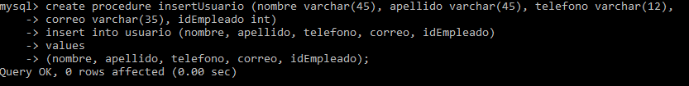

---------------------------------------------------------------------------------------------------------------------------

create procedure insertPaciente (cedula varchar(15), nombre varchar(45), apellido varchar(45),

-> informe varchar(200), direccion varchar(45), horaRecogida time, horaEntrega time, lugarInicio varchar(45),

-> lugarDestino varchar(45))

-> insert into paciente (cedula, nombre, apellido, informe, direccion, horaRecogida, horaEntrega, lugarInicio,

-> lugarDestino)

-> values

-> (cedula, nombre, apellido, informe, direccion, horaRecogida, horaEntrega, lugarInicio, lugarDestino);

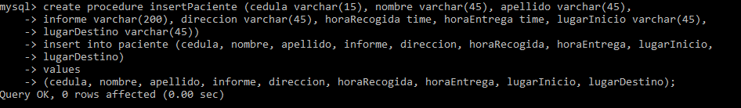

---------------------------------------------------------------------------------------------------------------------------

create procedure insertAcompañante (cedula varchar(15), parentesco varchar(45), nombre varchar(45),

-> apellido varchar(45), cedulaPaciente varchar(15))

-> insert into acompañante (cedula, parentesco, nombre, apellido, cedulaPaciente)

-> values

-> (cedula, parentesco, nombre, apellido, cedulaPaciente);

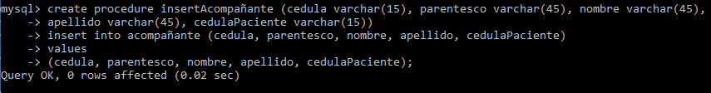

---------------------------------------------------------------------------------------------------------------------------

create procedure insertAmbulancia (placa varchar(10), seguros varchar(80), idEstado int, camillero int,

-> estadoAmbulancia int, tipoServicio int, paciente varchar(15), conductor int)

-> insert into ambulancia (placa, seguros, idEstado, camillero, estadoAmbulancia, tipoServicio, paciente,

-> conductor)

-> values

-> (placa, seguros, idestado, camillero, estadoAmbulancia, tipoServicio, paciente, conductor);

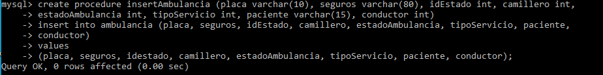---------------------------------------------------------------------------------------------------------------------------

create procedure inserEstadoAmbulancia (salida char(2), impuestos varchar(45), insumos varchar(45),

-> mecanico varchar(45), gasolina varchar(45), chequeo varchar(150))

-> insert into estado_ambulancia (salida, impuestos, insumos, mecanico, gasolina, chequeo)

-> values

-> (salida, impuestos, insumos, mecanico, gasolina, chequeo);

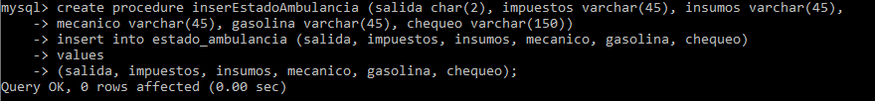---------------------------------------------------------------------------------------------------------------------------

create procedure insertInformes (estadoPaciente varchar(250), estadoAmbulancia varchar(150),

-> fecha datetime, inicio datetime, fin datetime, medioPago varchar(45), cedulaPaciente varchar(15))

-> insert into informes (estadoPaciente, estadoAmbulancia, fecha, inicioServicio, finServicio, medioPago,

-> cedulaPaciente)

-> values

-> (estadoPaciente, estadoAmbulancia, fecha, inicio, fin, medioPago, cedulaPaciente);

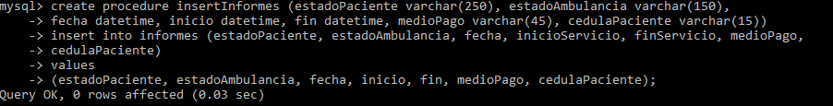---------------------------------------------------------------------------------------------------------------------------

create procedure insertInformesAmbulancia (idAmbulancia int, idInforme int)

-> insert into informes_ambulancia (idAmbulancia, idInforme)

-> values

-> (idAmbulancia, idInforme);

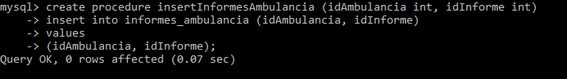---------------------------------------------------------------------------------------------------------------------------

create procedure insertProveedores (nombre varchar(45))

-> insert into proveedores(nombre)

-> values

-> (nombre);

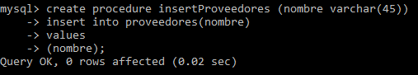

---------------------------------------------------------------------------------------------------------------------------

create procedure insertProveedoresAmbulancia(idProveedor int, idAmbulancia int)

-> insert into proveedores_ambulancia (idProveedor, idAmbulancia)

-> values

-> (idProveedor, idAmbulancia);

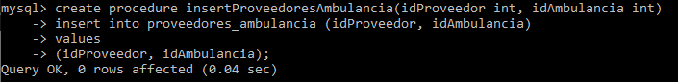---------------------------------------------------------------------------------------------------------------------------

**Funciones:**

DELIMITER //

mysql> CREATE FUNCTION totalEmpleados()

-> RETURNS INT

-> BEGIN

-> DECLARE total INT;

-> select count(idEmpleado) "Empleados" into total

-> from empleado;

-> RETURN total;

-> END;

-> //

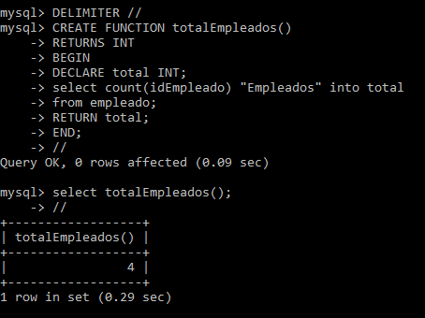

---------------------------------------------------------------------------------------------------------------------------

DELIMITER //

mysql> CREATE FUNCTION totalAmbulancias()

-> RETURNS INT

-> BEGIN

-> DECLARE total INT;

-> select count(*) into total

-> from ambulancia;

-> RETURN total;

-> END;

-> //

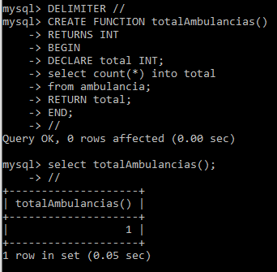

---------------------------------------------------------------------------------------------------------------------------

DELIMITER //

mysql> CREATE FUNCTION totalUsuarios()

-> RETURNS INT

-> BEGIN

-> DECLARE total INT;

-> select count(*) into total

-> from usuario;

-> RETURN total;

-> END;

-> //

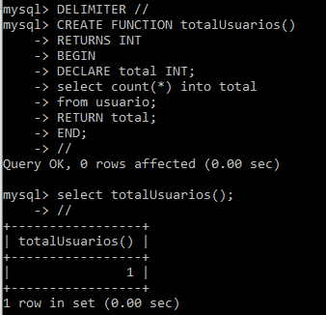

---------------------------------------------------------------------------------------------------------------------------

DELIMITER //

mysql> CREATE FUNCTION pacienteIdxCedula(cedula varchar(15))

-> RETURNS INT

-> BEGIN

-> DECLARE id INT;

-> select idInformes into id

-> from informes

-> where cedulaPaciente = cedula;

-> RETURN id;

-> END;

-> //

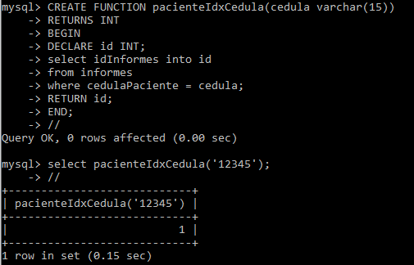

---------------------------------------------------------------------------------------------------------------------------

DELIMITER //

mysql> CREATE FUNCTION totalPacientes()

-> RETURNS INT

->

-> BEGIN

-> DECLARE total INT;

-> SELECT COUNT(*) into total

-> from paciente;

-> RETURN total;

-> END;

-> //

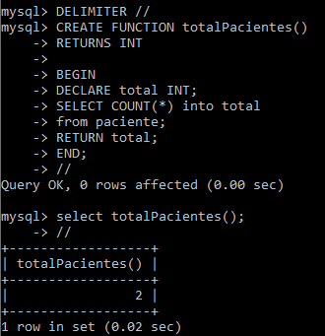

---------------------------------------------------------------------------------------------------------------------------

Triggers:

Actualización Usuarios:

create table registroUsuarios(

-> idRegistro int primary key auto_increment,

-> idUsuario_antiguo int,

-> nombre_antiguo varchar(45),

-> apelido_antiguo varchar(45),

-> telefono_antiguo varchar(12),

-> correo_antiguo varchar(35),

-> idEmpleado_antiguo int,

-> idUsuario_nuevo int,

-> nombre_nuevo varchar(45),

-> apellido_nuevo varchar(45),

-> telefono_nuevo varchar(45),

-> correo_nuevo varchar(35),

-> idEmpleado_nuevo int,

-> fechaModificacion datetime,

-> usuario varchar(45),

-> accion varchar(40)

-> );

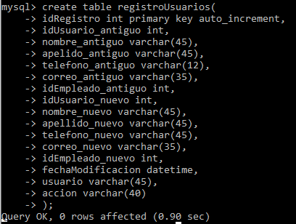

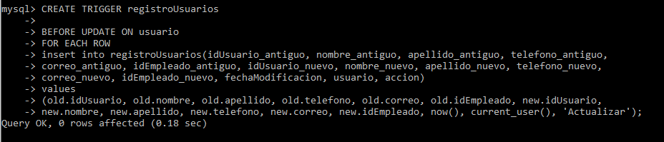

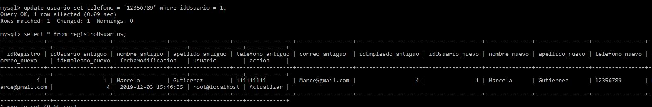---------------------------------------------------------------------------------------------------------------------------

Usuarios Eliminados

create table usuariosEliminados(

-> idRegistro int primary key auto_increment,

-> idUsuario_eliminado int,

-> nombre_eliminado varchar(45),

-> apellido_eliminado varchar(45),

-> telefono_eliminado varchar(12),

-> correo_eliminado varchar(35),

-> idEmpleado_eliminado int,

-> fechaEliminacion datetime,

-> usuario varchar(45),

-> accion varchar(45)

-> );

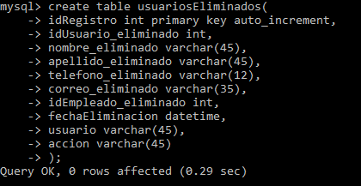

CREATE TRIGGER registroUsuariosEliminados

-> BEFORE DELETE ON usuario

-> FOR EACH ROW

-> INSERT INTO usuariosEliminados( idUsuario_eliminado, nombre_eliminado, apellido_eliminado, telefono_eliminado, correo_eliminado,

-> idEmpleado_eliminado, fechaEliminacion, usuario, accion)

-> values

-> (old.idUsuario, old.nombre, old.apellido, old.telefono, old.correo, old.idEmpleado, now(), current_user(), 'Eliminación');

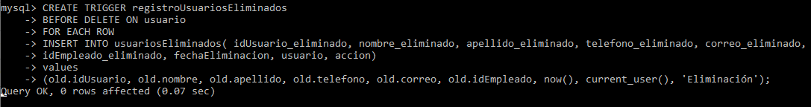



---------------------------------------------------------------------------------------------------------------------------

Empleados Actualizados:

create table registroEmpleadosActualizados(

-> idRegistro int primary key auto_increment,

-> idEmpleado_antiguo int,

-> nombre_antiguo varchar(45),

-> apellido_antiguo varchar(45),

-> tipoEmpleado_antiguo varchar(45),

-> direccion_angitua varchar(100),

-> idEmpleado_nuevo int,

-> nombre_nuev varchar(45),

-> apellido_nuevo varchar(45),

-> tipoEmpleado_nuevo varchar(45),

-> direccion_nueva varchar(100),

-> fechaModificacion datetime,

-> usuario varchar(45),

-> accion varchar(45)

-> );

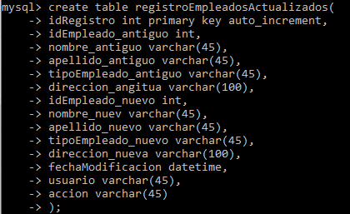

CREATE TRIGGER registroEmpleados

-> BEFORE UPDATE ON empleado

-> FOR EACH ROW

-> INSERT INTO registroEmpleadosActualizados (idEmpleado_antiguo, nombre_antiguo, apellido_antiguo,

-> tipoEmpleado_antiguo, direccion_antigua, idEmpleado_nuevo, nombre_nuevo, apellido_nuevo,

-> tipoEmpleado_nuevo, direccion_nueva, fechaModificacion, usuario, accion)

-> value

-> (old.idEmpleado, old.nombre, old.apellido, old.tipoEmpleado, old.direccion, new.idEmpleado,

-> new.nombre, new.apellido, new.tipoEmpleado, new.direccion, now(), current_user(), 'Actualización');

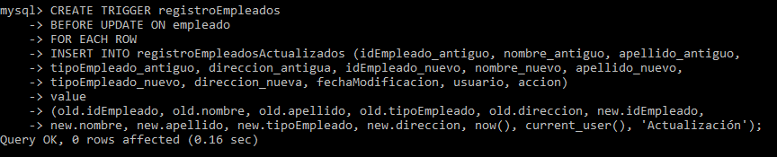

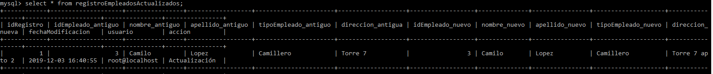---------------------------------------------------------------------------------------------------------------------------

Empleados Eliminados

CREATE TABLE empleadosEliminados(

-> idRegistro int primary key auto_increment,

-> idEmpleado_eliminado int,

-> nombre_eliminado varchar(45),

-> apellido_eliminado varchar(45),

-> tipoEmpleado_eliminado varchar(45),

-> direccion_eliminada varchar(100)

-> ,

-> fechaEliminacion datetime,

-> usuario varchar(45),

-> accion varchar(45)

-> );

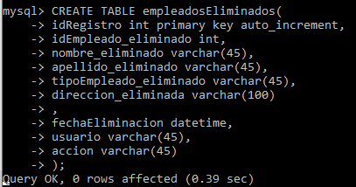

CREATE TRIGGER registroEmpleadosEliminados

-> BEFORE DELETE ON empleado

-> FOR EACH ROW

-> INSERT INTO empleadosEliminados (idEmpleado_eliminado, nombre_eliminado, apellido_eliminado,

-> tipoEmpleado_eliminado, direccion_eliminada, fechaEliminacion, usuario, accion)

-> values

-> (old.idEmpleado, old.nombre, old.apellido, old.tipoEmpleado, old.direccion, now(),

-> current_user(), 'Eliminación');

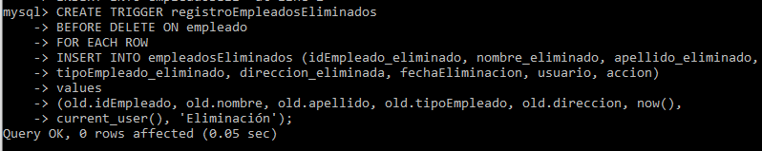

---------------------------------------------------------------------------------------------------------------------------

Ingreso de Nuevos Empleados:

CREATE TABLE nuevosEmpleados(

-> idRegistro int primary key auto_increment,

-> idEmpleado_nuevo int,

-> nombre_nuevo varchar(45),

-> apellido_nuevo varchar(45),

-> tipoEmpleado_nuevo varchar(45),

-> direccion_nueva varchar(100),

-> fechaIngreso datetime,

-> usuario varchar(45),

-> accion varchar(45)

-> );

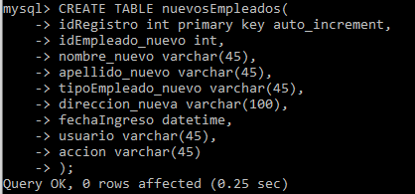

CREATE TRIGGER registroNuevosEmpelados

-> AFTER INSERT ON empleado

-> FOR EACH ROW

-> INSERT INTO nuevosEmpleados (idEmpleado_nuevo, nombre_nuevo, apellido_nuevo,

-> tipoEmpleado_nuevo, direccion_nueva, fechaIngreso, usuario, accion)

-> values

-> (new.idEmpleado, new.nombre, new.apellido, new.tipoEmpleado, new.direccion,

-> now(), current_user(), 'Ingreso');

